**1fd75c3872a94e26ad68c7fa7667bdc82c07dd4ba85f4a6793f7a2b4e943b8fd**

**T.C.**

**SAKARYA ÜNİVERSİTESİ**

**BİLGİSAYAR VE BİLİŞİM BİLİMLERİ FAKÜLTESİ**

**BİLGİSAYAR MÜHENDİSLİĞİ BÖLÜMÜ**

NESNEYE DAYALI PROGRAMLAMA

**Proje ödevi**

**B201210602 - Sevda Farshidfar**

**1.öğretim,B gurubu**

**SAKARYA**

**2021**

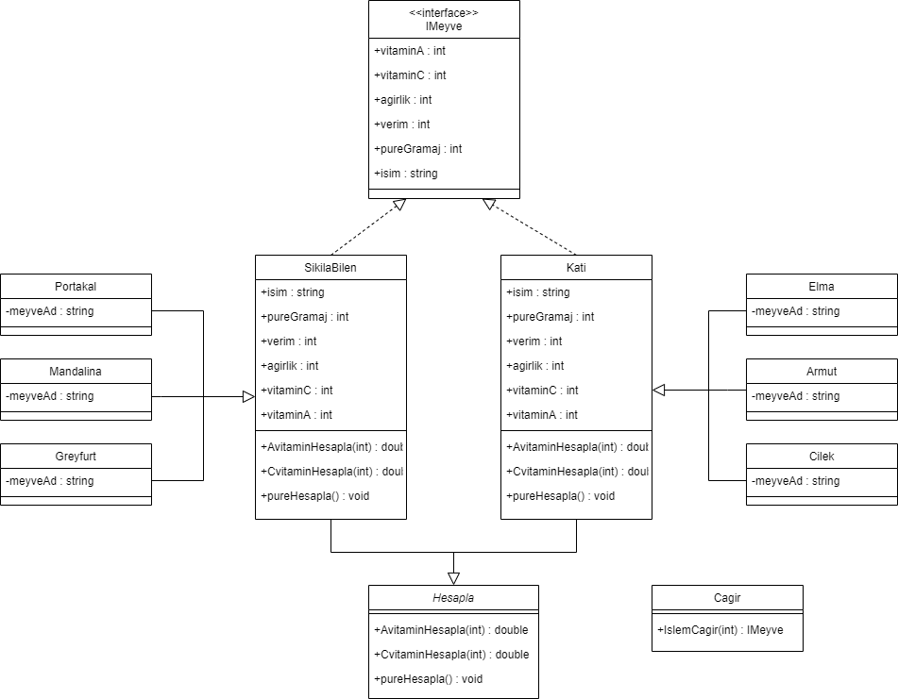

Hesapla abstract class.

IMeyve interface.

Kati, SikilaBilen miras alınan classlar.

Elma, Armut, Cilek – Kati class’dan miras alır.

Portakal, Mandalina, Greyfurt – SikilaBilen class’dan miras alır.